## 资源位： key: ad.cpm.position

|  |  |
| --- | --- |
| **字段** | **描述** |
| id | Id |
| code | 编码 |
| category | 新增 |
| location | 新增 |
| seq | 新增 |
| type | 资源位类型：1-保量，2-不保量(默认) |

格式：

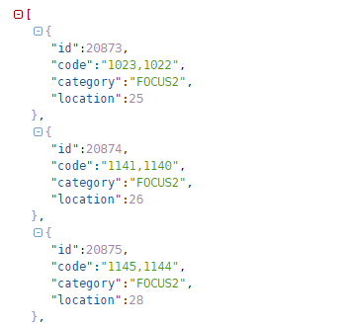

广告计划：**key: ad.cpm.adplan**

|  |  |
| --- | --- |
| **字段** | **描述** |
| id | Id |
| uuid | uuid |
| total_money | 订单总金额 |
| limit_money | 每日限额 |
| customer_id | 广告商id |
| agent_id | 代理商id |
| order_id | 合同id |
| order_number | 合同号 |
| order_uuid | 合同uuid |

格式：

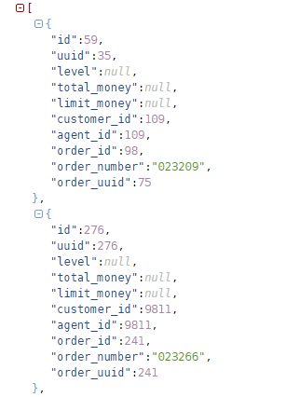

## 素材：key: ad.cpm.idea

|  |  |  |  |
| --- | --- | --- | --- |
| **字段** | | **描述** | |
| id | | Id | |
| type | | 素材类型:0普通素材 1:打底素材 | |
| creative_title | | 文案标题 | |
| creative_contents | | 文案内容 | |
| idea_material | id | 物料信息 | 物料id |
| cdn_url | 物料cdn地址 |
| number | 序号，多图时使用 |
| size | 物料尺寸 |
| idea_id  加素材类型，png，mp4 | 素材id |
| type | 素材类型:  0.图片  1. 视频  2. GIF图片 |
| idea_monitor | idea_id | 检测地址 | 素材id |
| monitor_type | 监测方类型：0点击 1暴光 2暴光bak 3异步点击 4Android下载 5AppStore下载  6 Gif所在地址  7视频所在地址  8开始播放监测URL  9播放完成监测URL |
| monitor_address | 地址 |
| scheduling_idea | scheduling_info_id | 与排期对应关系 | 排期id |
| resources_position_id | 资源位id |
| idea_id | 素材id |

格式：

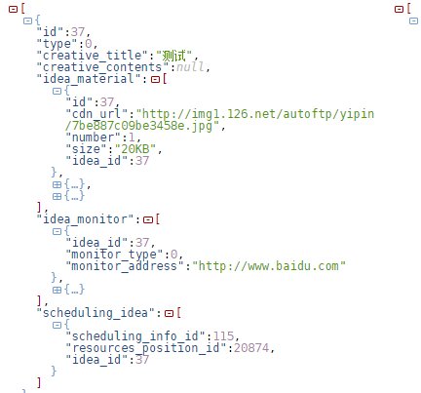

## 排期：key: ad.cpm.schedulingInfo

|  |  |  |  |
| --- | --- | --- | --- |
| **字段** | | **描述** | |
| id | | Id | |
| uuid | | uuid | |
| cpm | | 冗余每天投放量 | |
| base_price | | 刊例价 | |
| ad_plan_id | | 广告计划id | |
| ad_plan_uuid | | 广告计划uuid | |
| cast_way | | 投放方式:cpm cpc | |
| cast_speed | | 投放速度:快速 平均 | |
| start_date | | 排期开始时间 | |
| end_date | | 排期结束时间 | |
| system | | 操作系统IOS/ANDROID:3 IOS:2 ANDROID:1 | |
| idea_type | | 素材类型:  信息流-图文 1  信息流-三图 2  信息流-大图 3  信息流-下载图文 4  信息流-下载大图 5  头条下拉刷新 6  信息流-GIF大图 7  信息流-视频 8 | |
| pay | | 出价 | |
| cast_time | | 冗余投放小时 | |
| frequence | | 冗余频次信息 | |
| order_type | | 合同类型: 1.按份售卖,2.余量变现 | |
| from | | 来源:0易品，1易投第三方API，2 Google， 3聚效 … | |
| third_plat | | 第三方类型 | |
| third_area | | 第三方投放地域:  0.国内 1.国外 2.全部 | |
| sdk_position_ios | | 第三方sdk广告位id-IOS | |
| sdk_position_android | | 第三方sdk广告位id-安卓 | |
| order_price | | 合同总金额 | |
| discount | | 折扣 | |
| scheduling_dp_position | position_id | 资源位信息 | 资源位id |
| position_code | 资源位code |
| scheduling_dp_area | area_id | 地域信息 | 地区id |
| area_code | 地区code |
|  | start_date | 投放日期信息 | 预订开始时间 |
| end_date | 预订结束时间 |
| **scheduling_info_askdate** | ask_time | 时间段信息，例如：1:05-2:10,1:15-2:20 |
| target_amount | 目标量 cpm系统使用 |
| repair_target | 补量 |
| **full_amount** | **是否为全部流量：0-否；1-是** |
| scheduling_frequency | | 频次信息 暂时没用到 | |

格式：

